ORIENTAÇÕES GERAIS PARA SOLICITAÇÃO DE MATRÍCULA COMO ALUNO
REGULAR APROVADOS NO EDITAL 01/2021 PARA INGRESSO EM 2022.1

Período de matrícula do aluno regular: 1º a 03 de março de 2022.
O ingressante deverá solicitar a inscrição enviando para o e-mail da secretaria (ppgfon@ccs.ufpb.br) os seguintes documentos:
- Diploma (frente e verso) ou certidão de conclusão de curso de graduação, em PDF;
O candidato concluinte que não possuir diploma ou documento equivalente de conclusão de curso de nível superior no momento da solicitação de inscrição deverá apresentar declaração emitida pela instituição de ensino superior à que está vinculado, com assinatura da Coordenação responsável e em papel timbrado atestando a data prevista para conclusão do curso.
- Histórico escolar do curso de graduação, em PDF;
- Cédula de identidade, CPF e título de eleitor com cópia do comprovante de quitação eleitoral atualizada, em PDF;
Para os candidatos que solicitarem inscrição na UFRN não será exigido o título de eleitor.
- Para os candidatos do sexo masculino, certificado de regularidade em relação ao serviço militar;
Para os candidatos que solicitarem inscrição na UFRN não será exigido o certificado de regularidade em relação ao serviço militar.
O candidato deverá ainda apresentar, no prazo máximo de até 12 meses após o ingresso, documento comprobatório (autenticado) de aprovação com nota mínima 7,0 (ou certificação equivalente a essa nota) em exame de verificação da capacidade de leitura e interpretação em Língua Inglesa, realizado em instituições de nível superior, reconhecidas pelo CNE/MEC, na vigência de até 05 anos; ou um dos seguintes certificados FCE (Cambridge English First Certificate), CPE (Cambridge Certificate of Proficiency in English), CAE (Cambridge Certificate of Advanced English), TEAP (Test of English for Academic Purposes) a partir de 70 pontos, TOEFL IBT a partir de 57 pontos, TOEFL ITP a partir de 474 pontos, IELTS a partir de 4.5 pontos, TOEIC a partir de 550 pontos ou Exame de proficiência aplicado pela Cultura Inglesa a partir de 50% de acertos. O candidato que não apresentar o documento comprobatório no prazo estipulado será desligado do Programa.
Passo a passo para a matrícula:
- A secretaria irá conferir a documentação recebida e efetuar o cadastro no sistema, gerando um número de matrícula. Esse número será informado para o ingressante via e-mail.
Se o ingressante nunca teve cadastro no SIGAA:
Realizar os passos “a”, “b” e “c” antes do fim do prazo para matrícula em 03 de março de 2022.
  - O ingressante deverá realizar o cadastro no SIGAA via (https://sigaa.ufpb.br/sigaa/public/home.jsf), clicar em “Login”, e em seguida clicar em “Cadastre-se”.
  - Após o cadastro, será enviado um e-mail de confirmação de criação de conta. Confirme.
  - Acesse o sistema novamente incluindo login e senha e siga os passos para realizar a matrícula nas disciplinas em conformidade com as recomendações realizadas pelo seu orientador.
Se o ingressante possuir cadastro prévio no SIGAA:
Realizar o descrito no passo “a” antes do fim do prazo para matrícula em 03 de março de 2022.
- Nesse caso, o sistema automaticamente modificará o vínculo para o PPgFon, devendo o ingressante acessar o sistema com seu login e senha e realizar a matrícula nas disciplinas em conformidade com as recomendações realizadas pelo seu orientador.
Anexos:
- Relação dos docentes do PPgFon com seus e-mails para contato.
- Calendário acadêmico.
- Grade de disciplinas para 2022.1.

Profa. Dra. CINTIA ALVES SALGADO AZONI
Coordenadora Local do PPgFon

ANEXO I – CONTATO DOS ORIENTADORES

DOCENTE | E-MAIL
CINTIA ALVES SALGADO AZONI | cintia.salgado@ufrn.br
SHEILA ANDREOLI BALEN | sheila@sheilabalen.com.br
ELIENE SILVA ARAUJO | elienearaujo@ccs.ufrn.br
HIPÓLITO VIRGÍLIO MAGALHÃES JUNIOR | hipolito.magalhaes@ufrn.br
JOSELI SOARES BRAZOROTTO | joseli.brazorotto@ufrn.br
ERIKA BARIONI MANTELO | erikafga@yahoo.com.br

ANEXO II – CALENDÁRIO ACADÊMICO
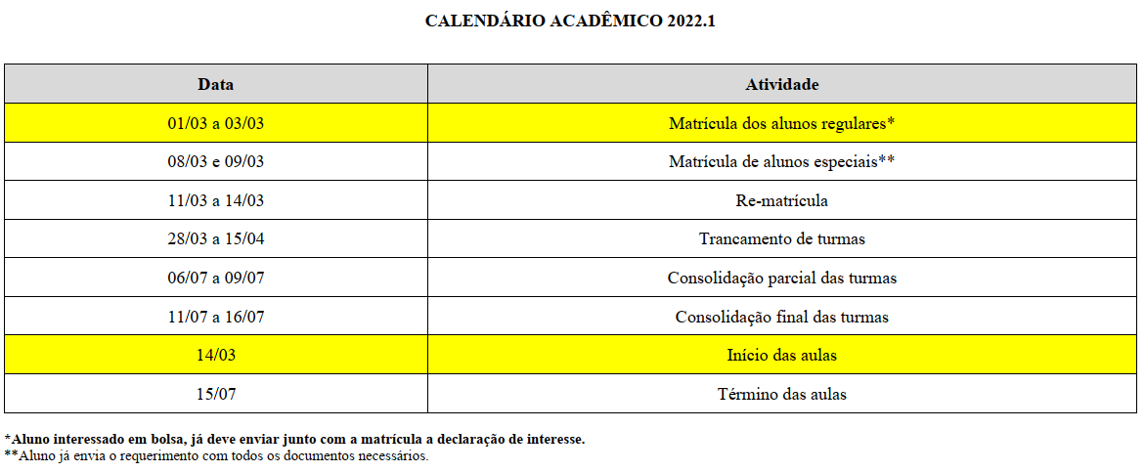

ANEXO III – GRADE DE DISCIPLINAS 2022.1
